Zakres rzeczowy robót w postępowaniu WIZ.271.2.38.2020 obejmujących uzupełnienie części okładzin granitowych na powierzchni elewacji kolumbarium Cmentarza Komunalnego przy ul. Karsiborskiej 11 w Świnoujściu.

Uzupełnienie ubytków elementów okładzin granitowych części ścian elewacyjnych kolumbarium. Brakujące po odpadnięciu elementy okładzin należy wykonać z granitu w kolorze kaszmiru białego, grubości 3 cm szerokości 19 cm i długości :
- 120 cm,
- 3 x 200 cm (granit ryflowany),
- 250 cm.
Elementy granitowe należy zamocować w miejscach ubytków za pomocą specjalistycznego kleju do kamienia naturalnego np. AKEMI Marmorkitt 1000 Transparent L- specjal z przygotowaniem powierzchni do klejenia – wyczyszczenie ściany ze starego kleju, impregnacja ściany.
Dodatkowo należy przykleić płyty znajdującej się w pomieszczeniu biurowym obsługi cmentarza oraz przyklejenie odklejonych 2 półek kolumbarium.

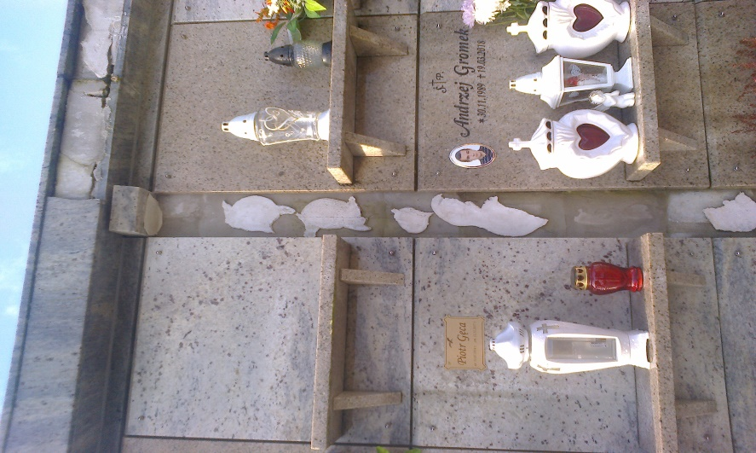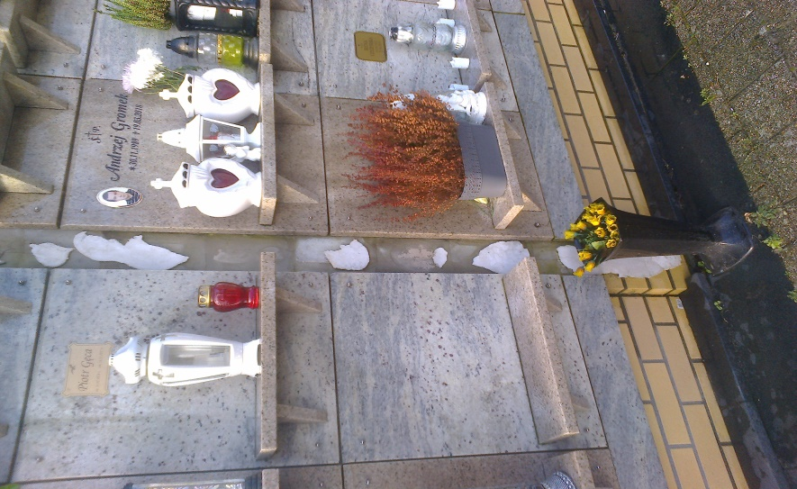

Fot.1,2. Widok ścian kolumbarium z ubytkami.

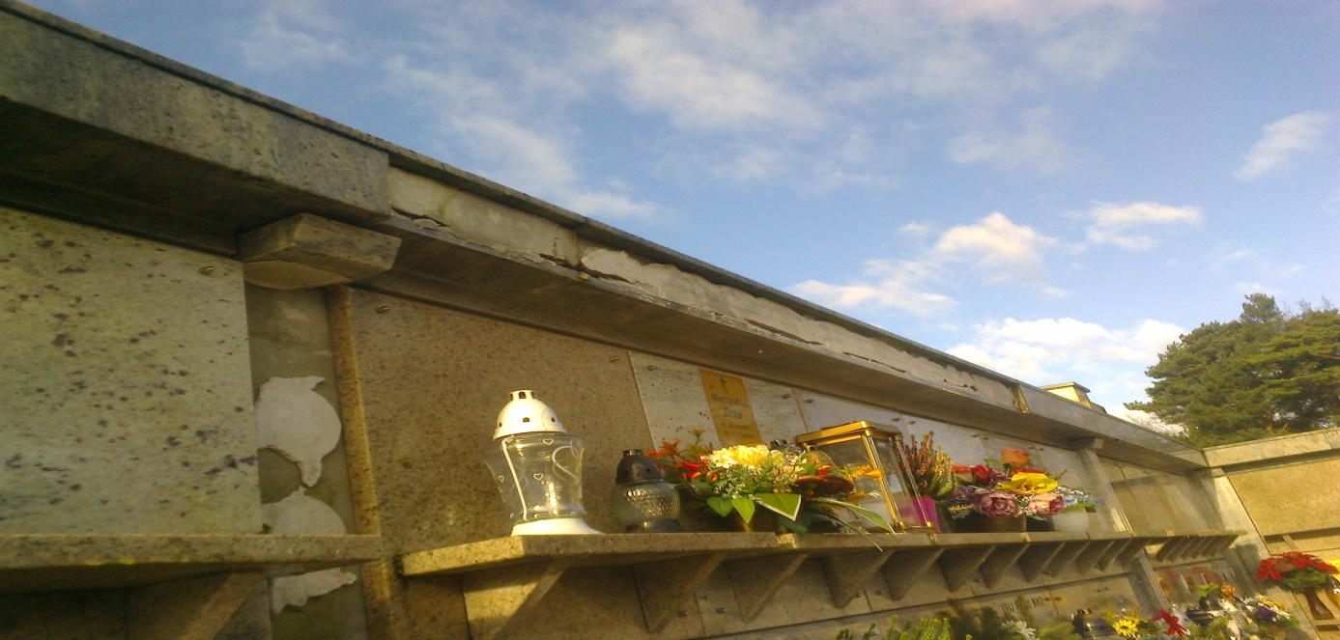

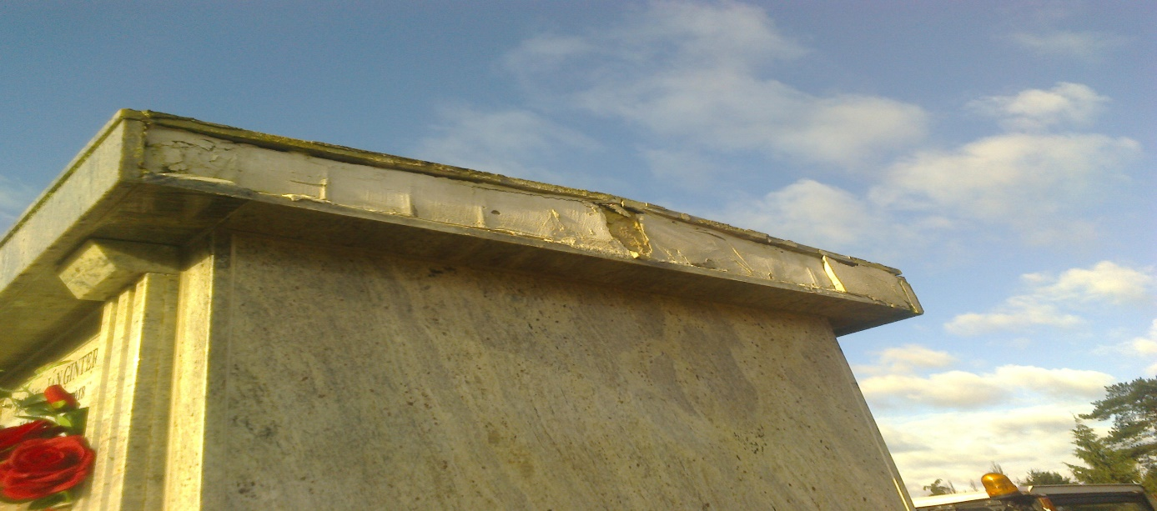

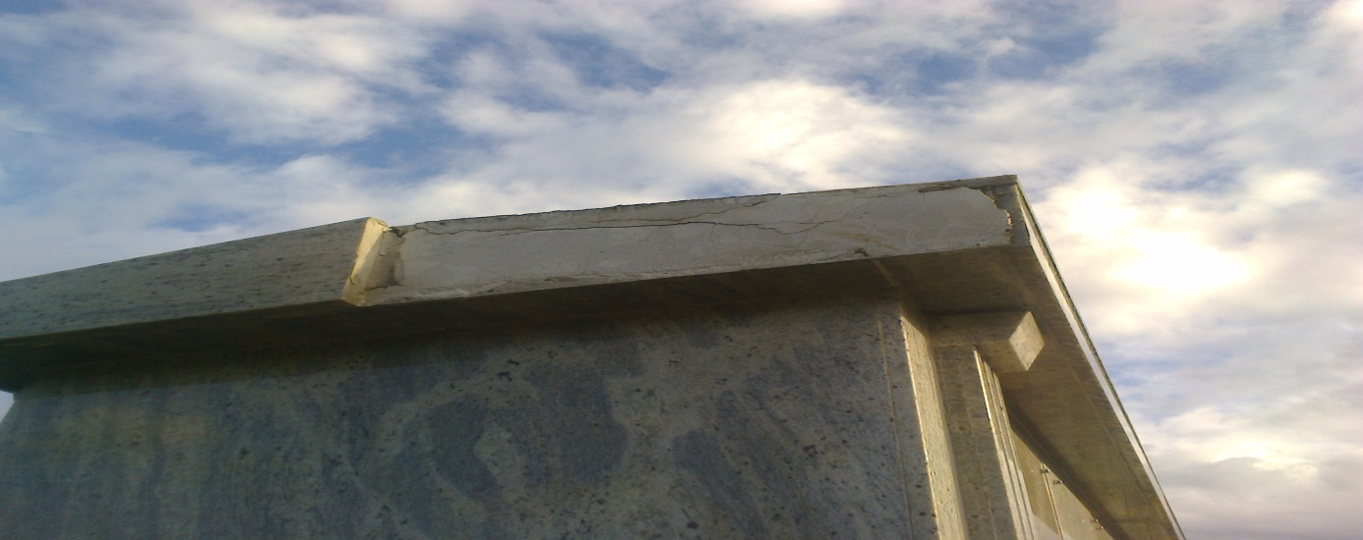

Fot.3,4,5. Brakujące elementy ścian kolumbarium.

